AI植物识APP提案

一、项目背景
- 欧美家庭园艺普及率高达72%，市场规模达280亿欧元（是红酒行业的3倍），但长期缺乏垂类植物识别工具。
- 用户痛点明确
- 识别困难：无法快速准确识别植物种类，影响购买和养护决策
- 养护知识缺乏：不了解特定植物的光照、水分、温度等养护需求
- 病虫害处理：无法及时识别和处理植物病虫害问题
- 养护提醒缺失：缺乏系统性的养护计划和提醒机制
- 专业指导缺乏：在遇到复杂问题时难以获得专业指导
产品定位
AI驱动的全场景园艺管家：通过"识别→诊断→养护→社区"闭环，解决用户"养不活、养不好"核心痛点
产品目标
- 为用户提供精准、快速的植物识别服务。
- 提供专业的AI智能诊断，帮助用户及时发现并解决植物病虫害及生长异常问题。
- 提供个性化、全周期的植物养护指导和提醒。
- 构建一个轻量级的AI智能助手，辅助用户进行植物养护问答与诊断。
- 技术+场景结合：AI需贴合真实需求（如植物识别+养护闭环），而非单纯技术炫技。

二、市场机会
- 赛道规模
- 全球植物识别市场年复合增长率31.4%（2023-2030）
- 对标产品PictureThis累计收入超30亿元（订阅制验证可行性）
PictureThis（市场领导者）
- 定价策略：月费7.99美元/年费39.99美元
- 获客渠道：Facebook等平台投放超1000条视频素材，覆盖Google Play、App Store等渠道
- 变现效果：月流水高达8000万元人民币，累计收入超30亿元
- 付费转化率：约10-15%，远高于行业平均水平
成功因素分析
- 功能简单实用，直接解决用户核心需求
- 内容策略弱化专业术语，提供易懂的养护指南
- 通过用户互动（分享植物作品、制作壁纸）提升活跃度
- 精准投放策略，降低获客成本
核心逻辑是：用技术解决高频刚需，用订阅制实现持续盈利，用本地化内容建立用户粘性。

市场驱动因素
- 居家经济增长：疫情后居家时间增加，室内植物需求上升
- 绿色生活理念普及：环保意识提升，植物养护成为生活方式
- "植物疗愈"概念兴起：植物养护被视为减压和心理健康的辅助手段
- 社交媒体展示需求：植物成为家居展示和社交媒体分享的重要元素
- AI技术成熟：计算机视觉和机器学习技术使高精度植物识别成为可能

三、竞品市场数据
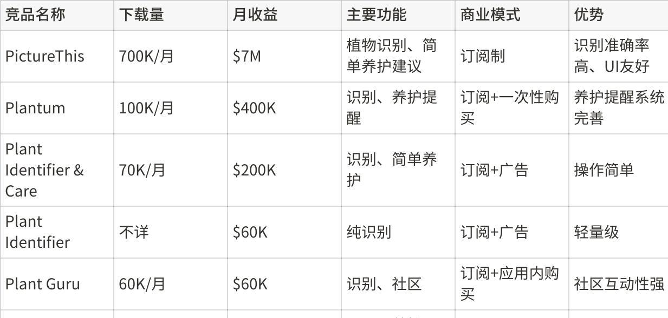
点击图片可查看完整电子表格

PictureThis
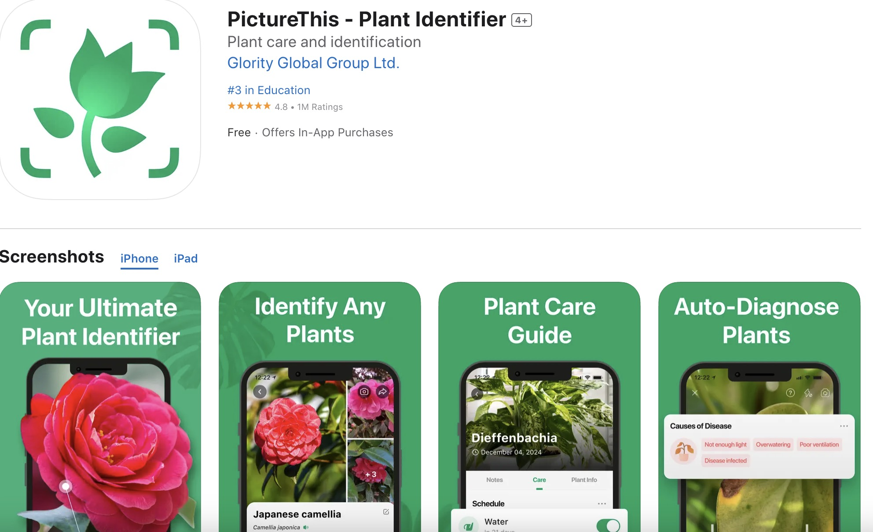 | 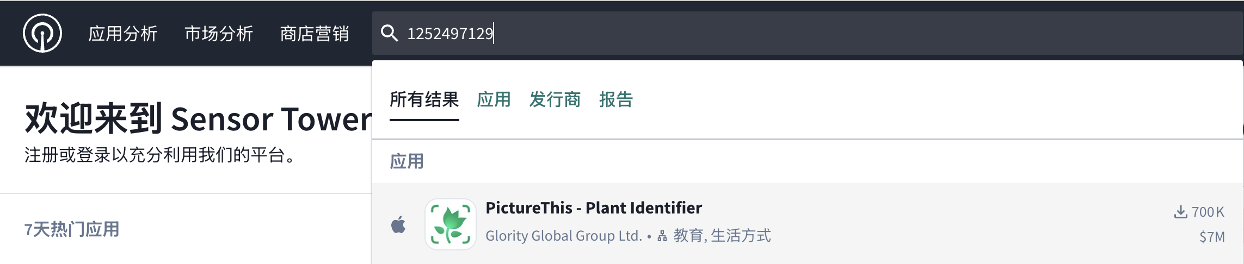
点击下载
下载量700K
收益：$7M

Plantum
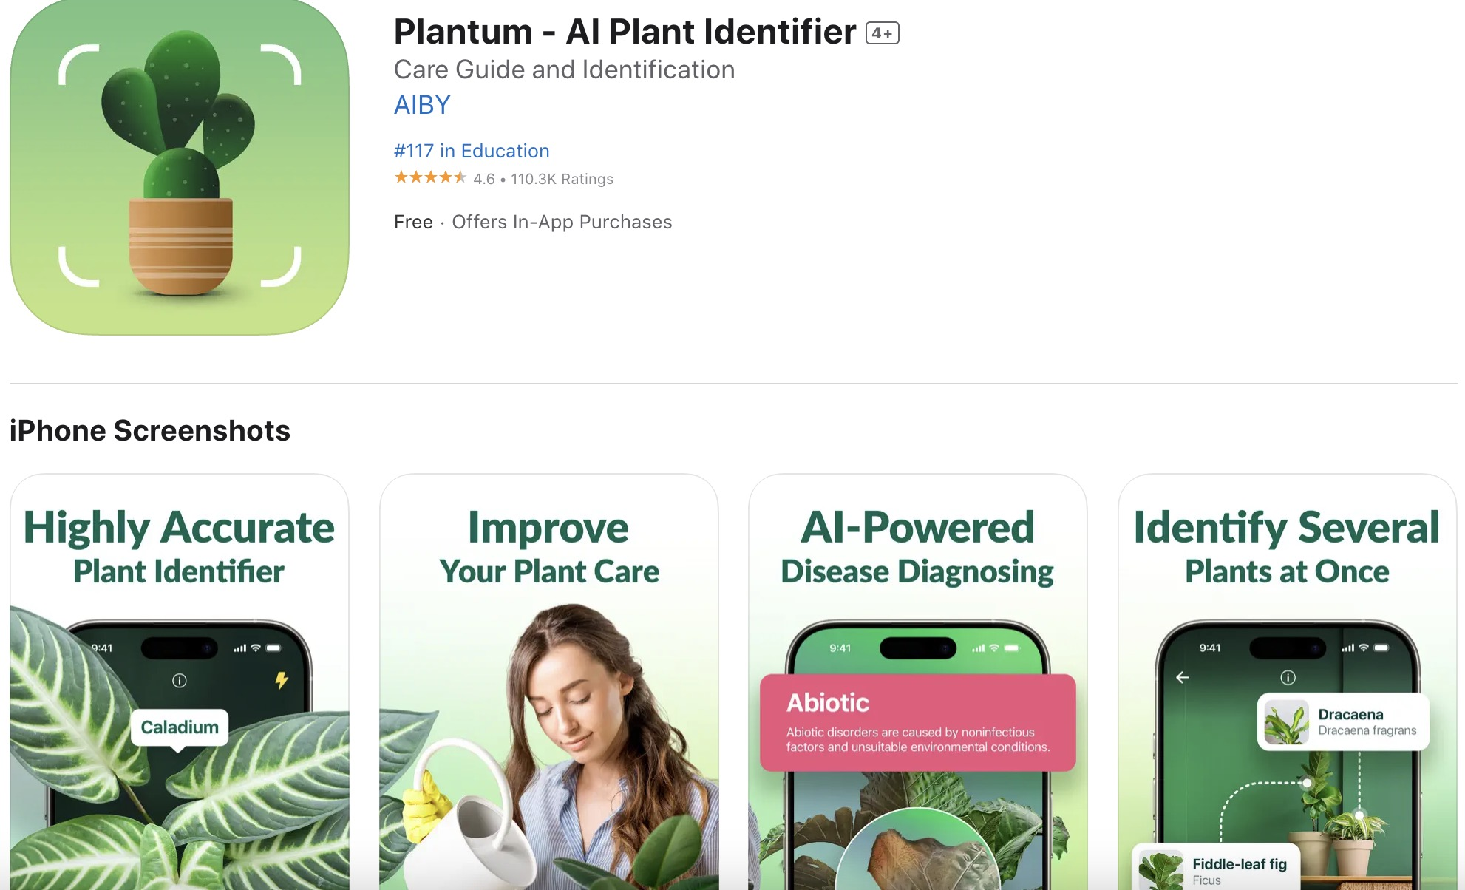 | 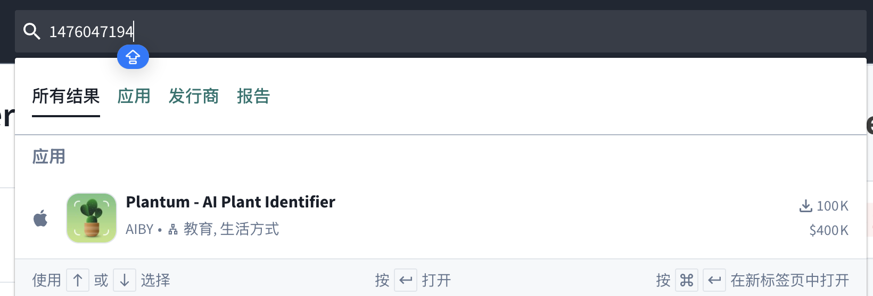
点击下载
下载量 100K
收益$400K

Plant Identifier & Care App
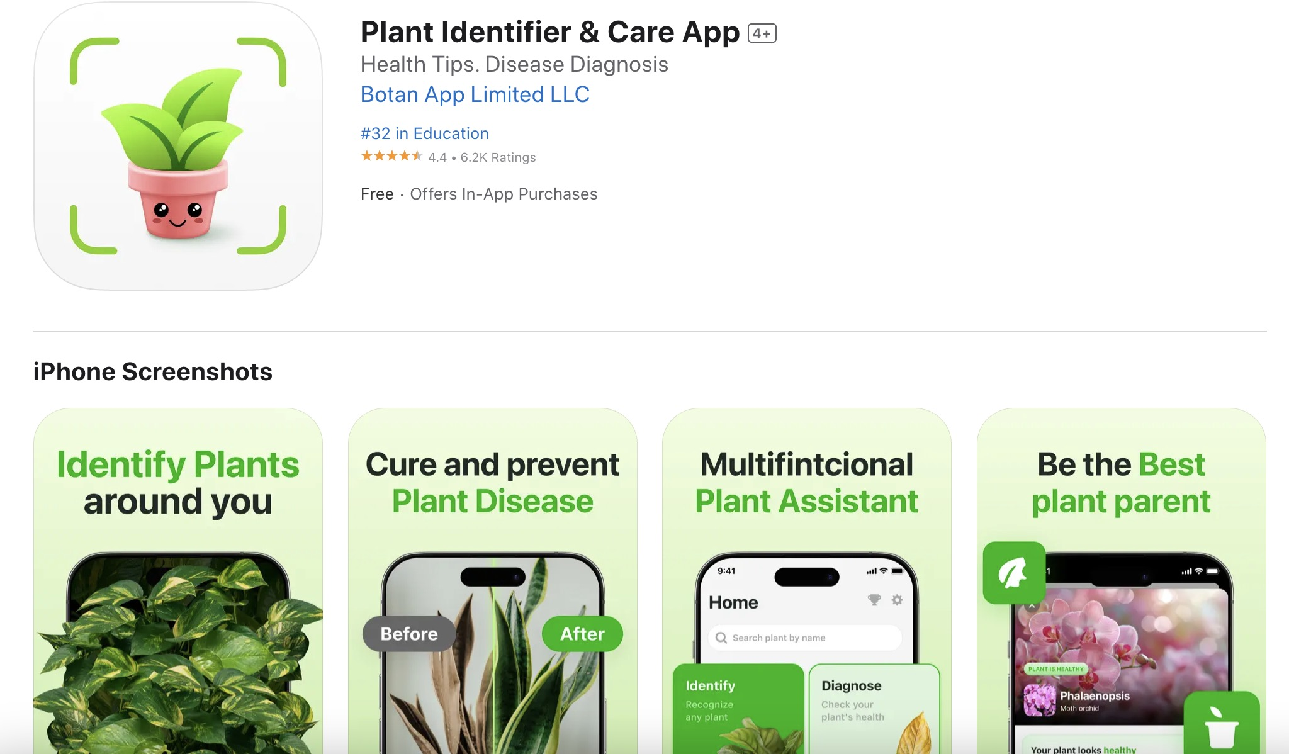 | 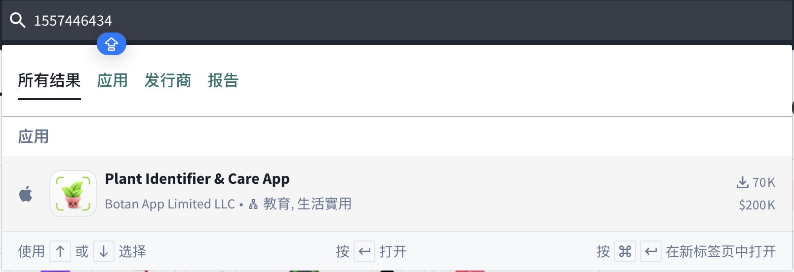
点击下载
下载 70K
收益 $200K

Plant Identifier
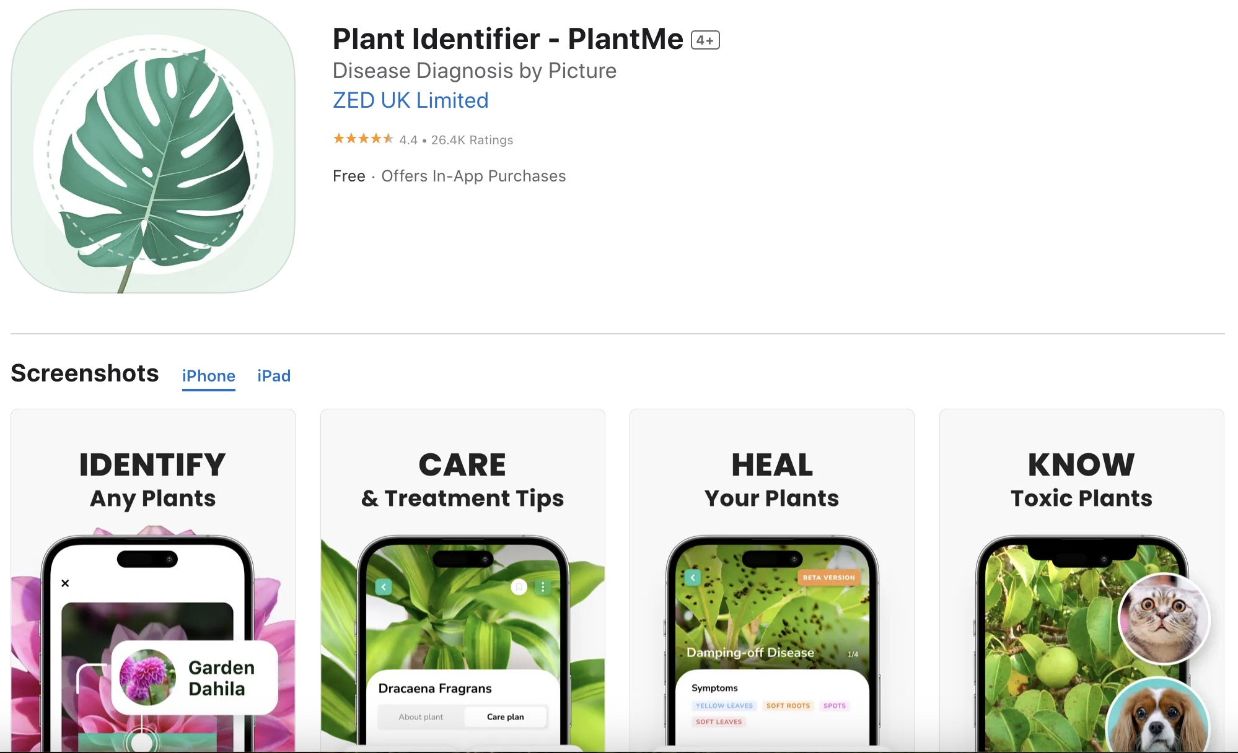 | 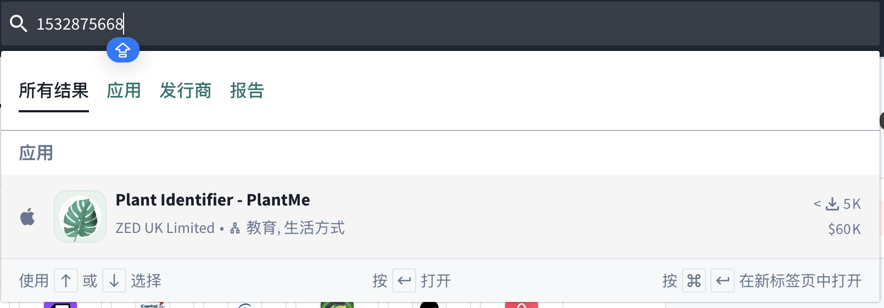
点击下载
收益 $60K

Plant Guru
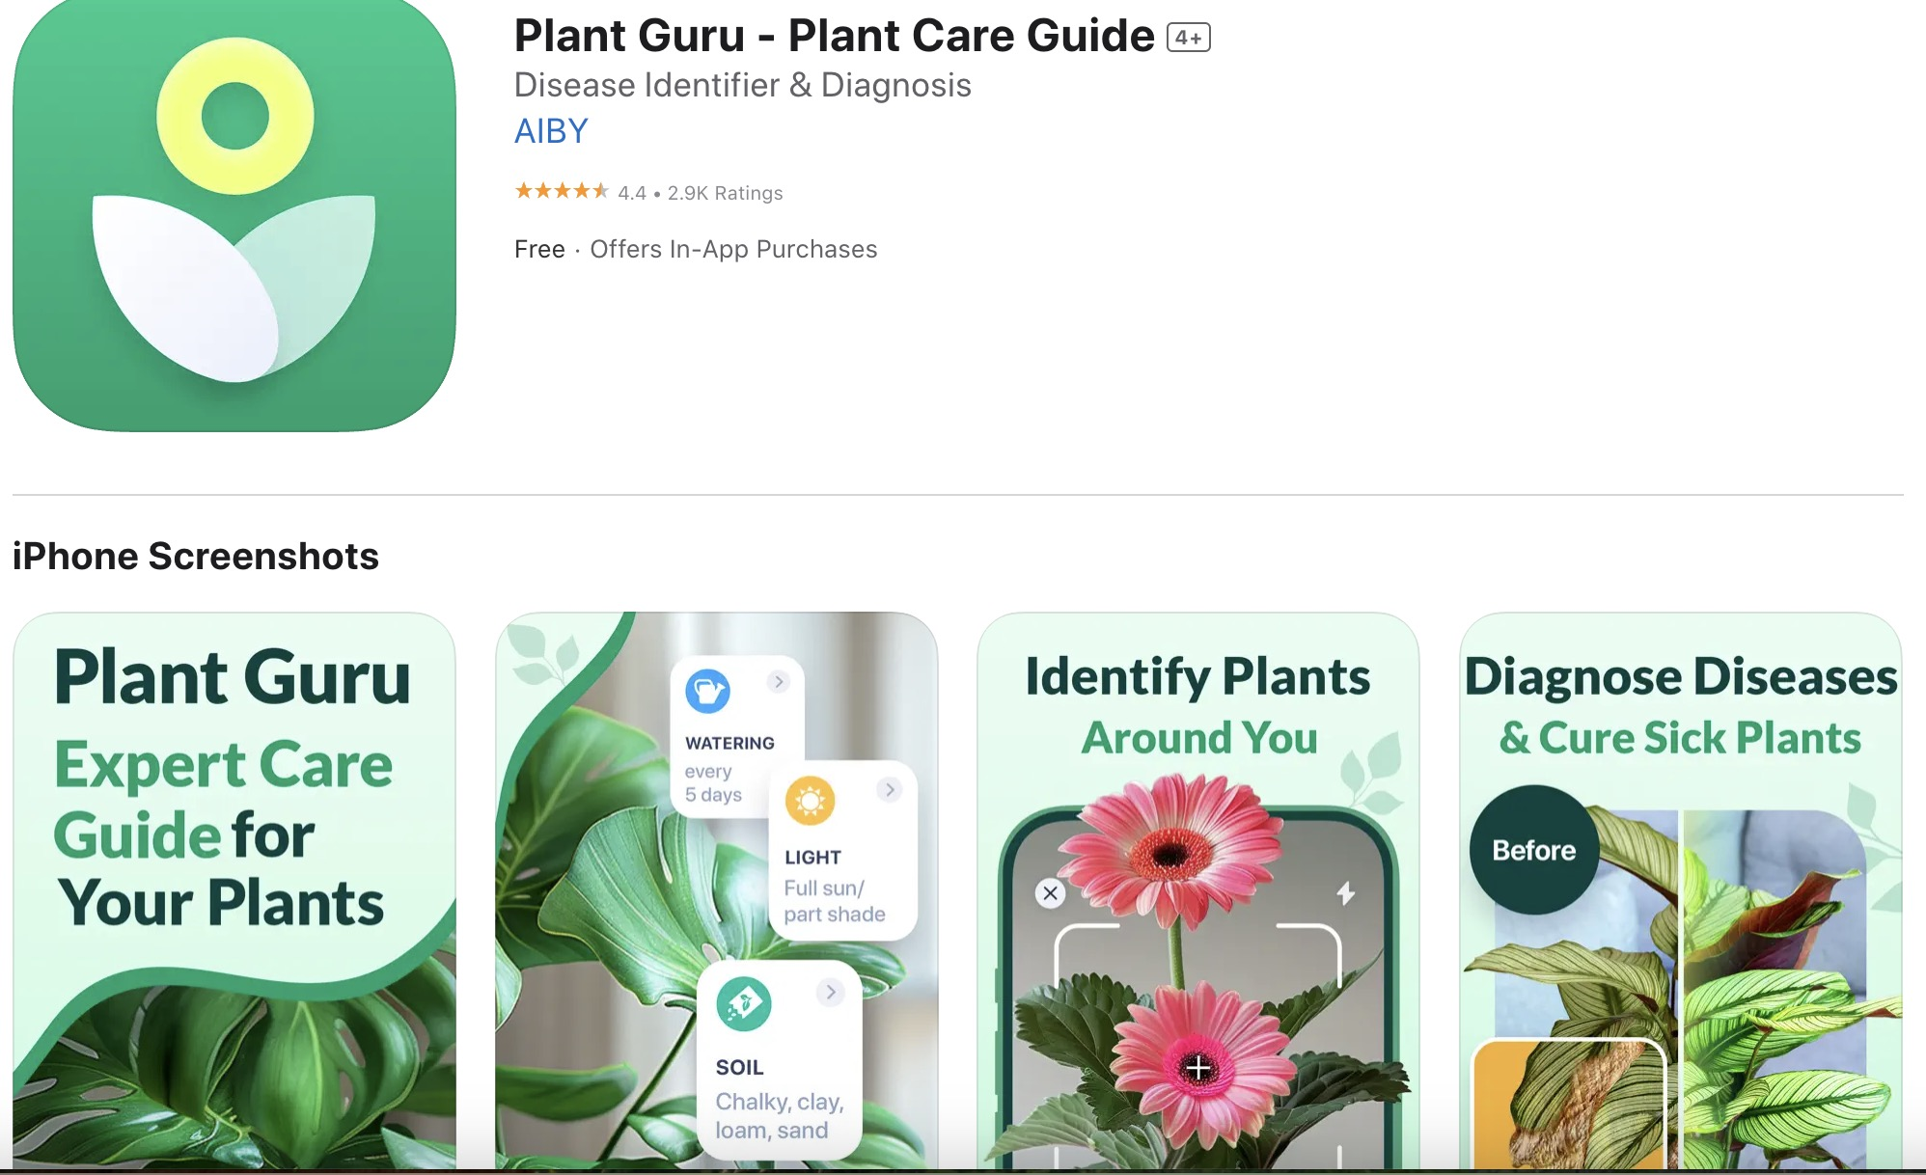 | 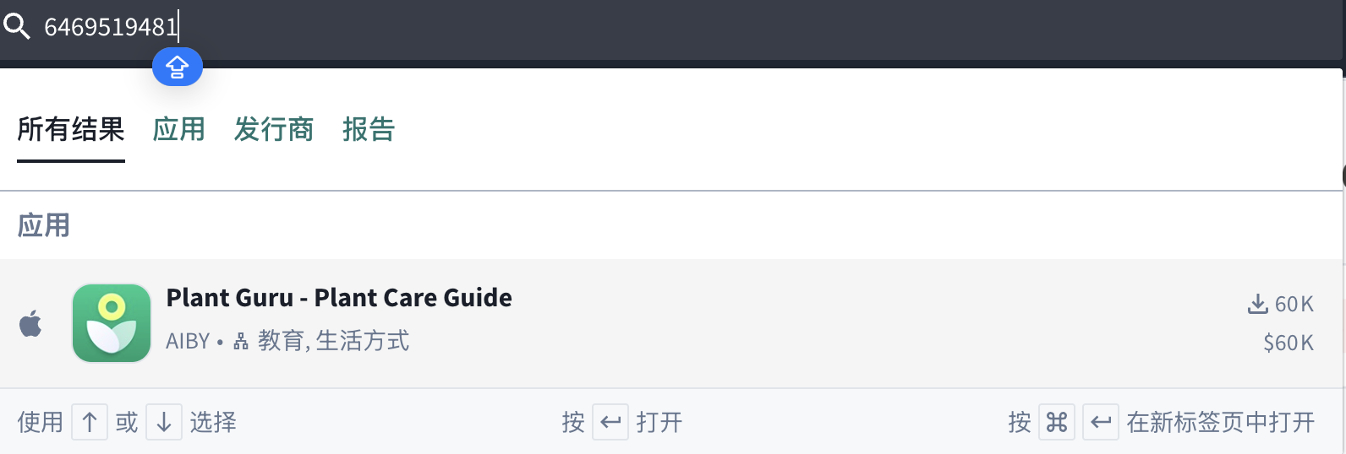
点击下载
下载60K
收益 $60K

Plant Parent
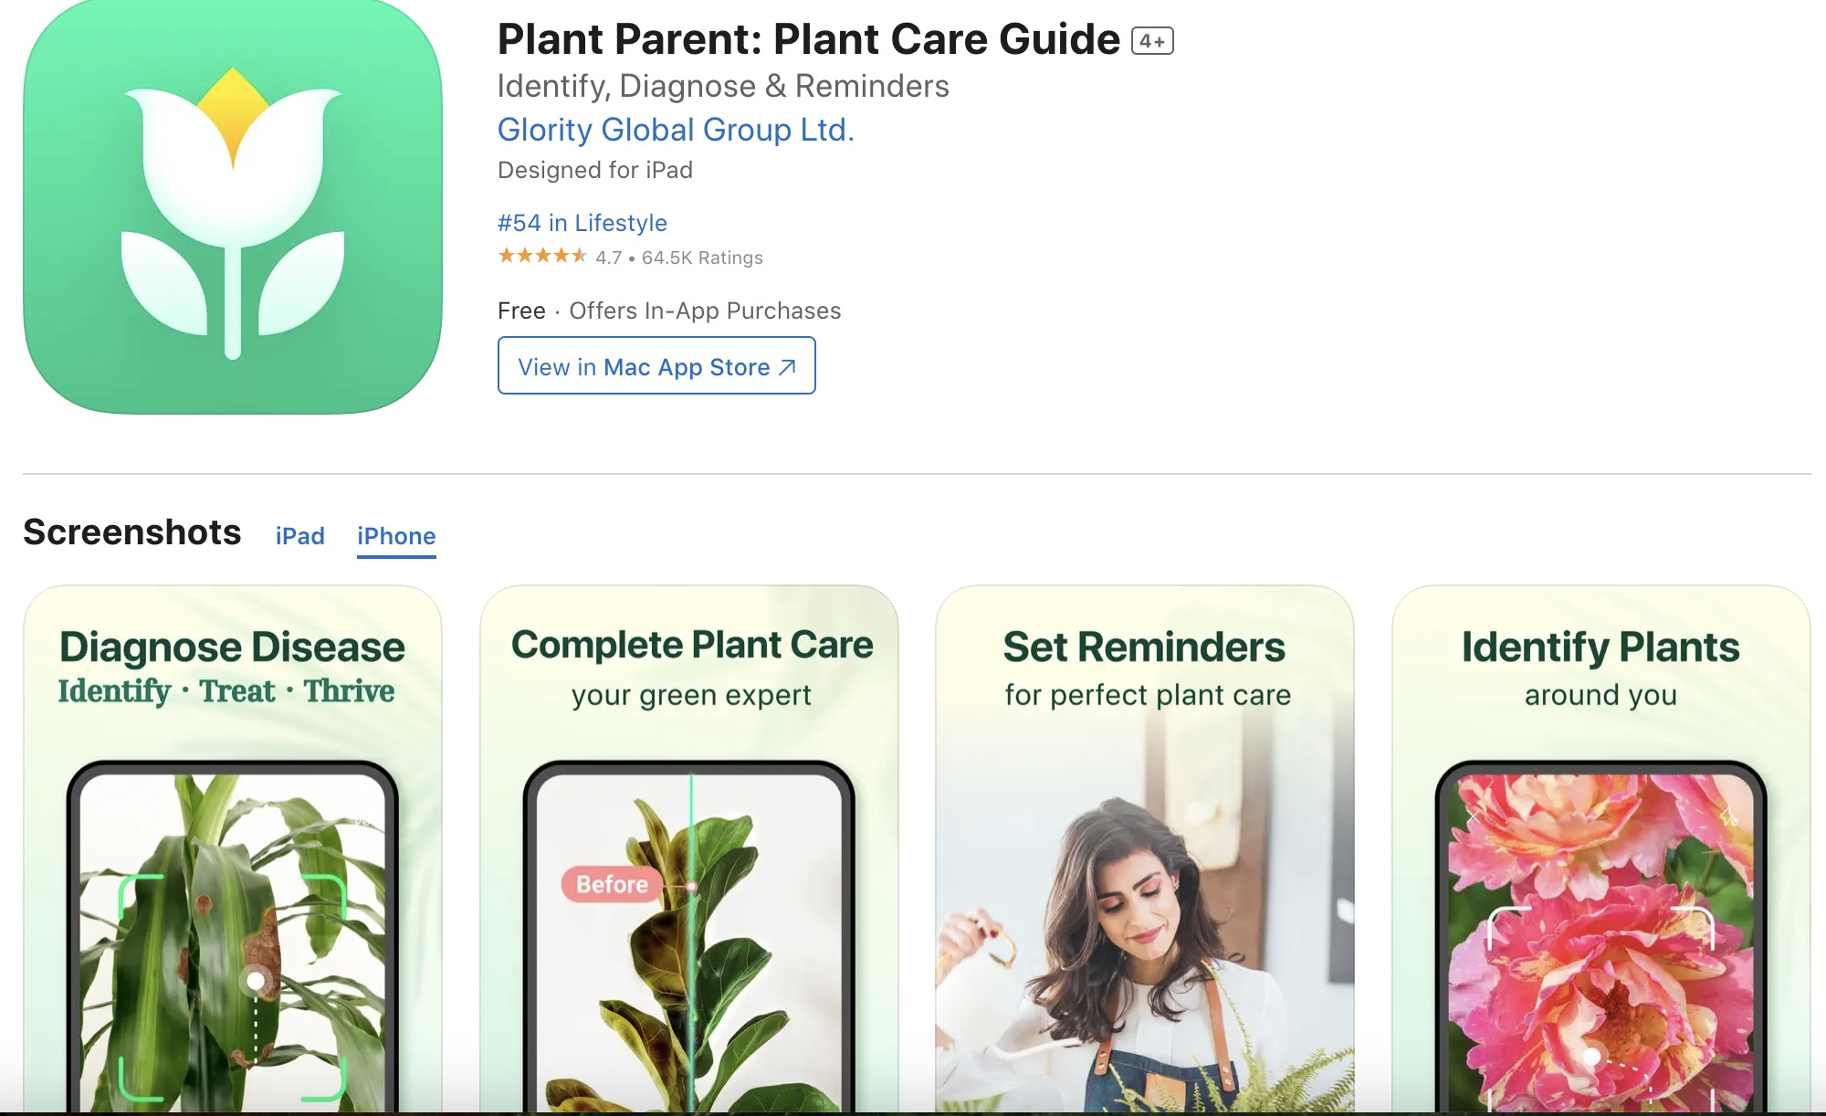 | 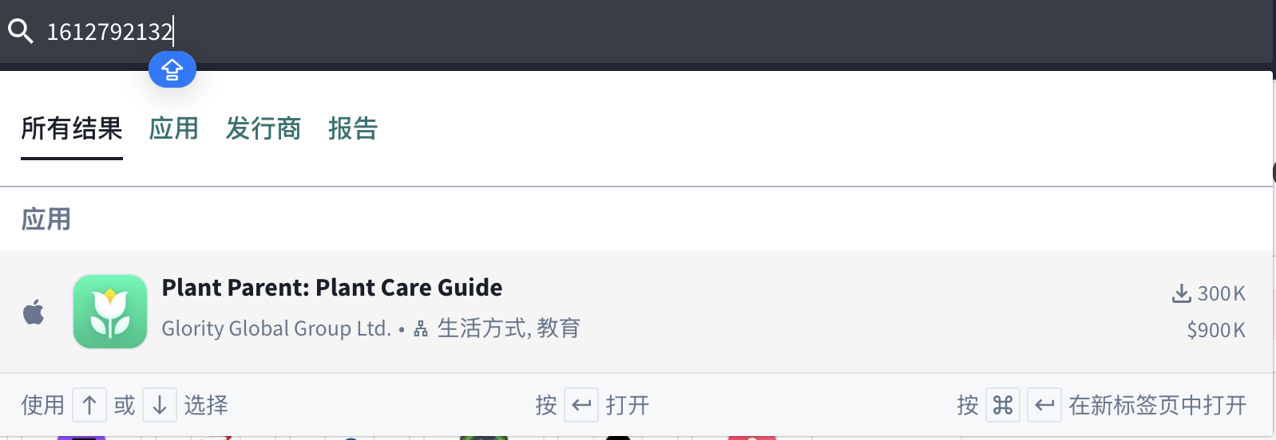
点击下载
下载：300K
收益 900K
- 竞品核心数据对比
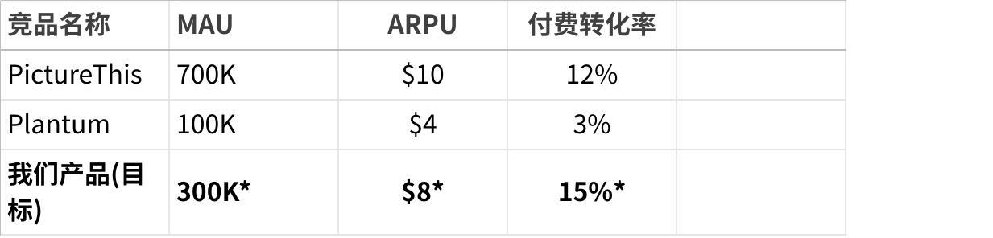
点击图片可查看完整电子表格
*注：首年运营目标值

四、核心功能
关键核心功能
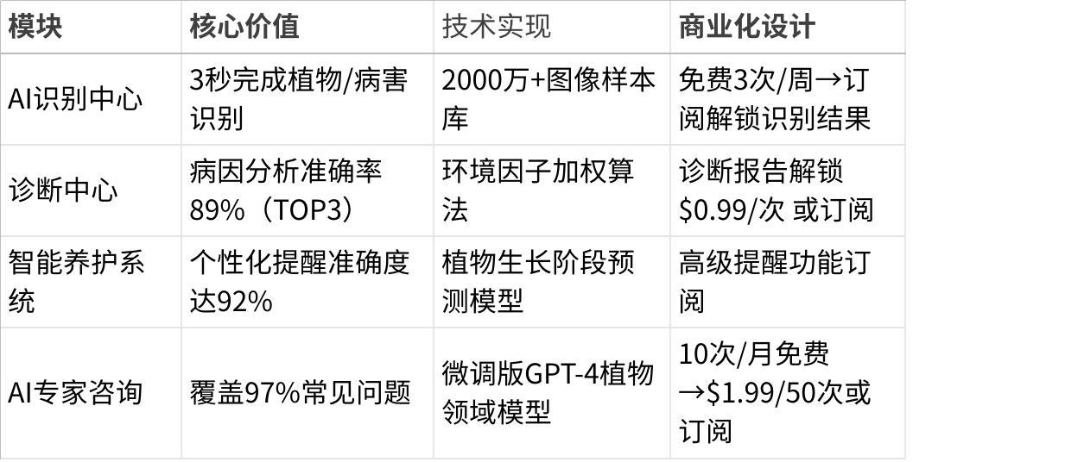
点击图片可查看完整电子表格

四、商业化路径
- 短期收入模型
- 订阅制为主（占预期收入80%）
- 基础版（免费）：有限次数识别，基础养护建议，含广告
- 功能解锁包（占20%）
无限识别，完整诊断，AI助手，无广告
中期商业化路线
电商导流：植物、园艺工具、肥料等相关产品佣金
- 收益测算（首年）
- 获客成本：$2.5/用户（ASO+精准投放）
- 目标用户：50万下载→7.5万付费用户
- 预期收入：8∗7.5万=60万/年

五、技术可行性
- 技术复用方案
- 植物识别：采用改进版ResNet-152模型（准确率提升6%）
- 诊断引擎：迁移学习病虫害数据集（减少40%标注成本）

六、项目价值

短期价值
- 现金流：订阅模式提供稳定现金流
- 用户资产：积累30万活跃用户，形成初步用户基础
- 数据积累：建立初步植物-环境-养护关系数据库

长期价值
- 平台价值：构建"工具+社区+电商"生态闭环
- 数据价值：用户贡献的场景-植物-养护数据形成独特壁垒
- 品牌价值：建立园艺科技领域的专业品牌形象

七、UI效果图
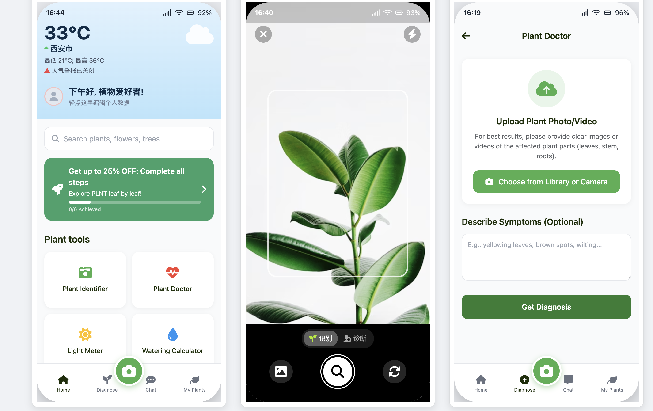

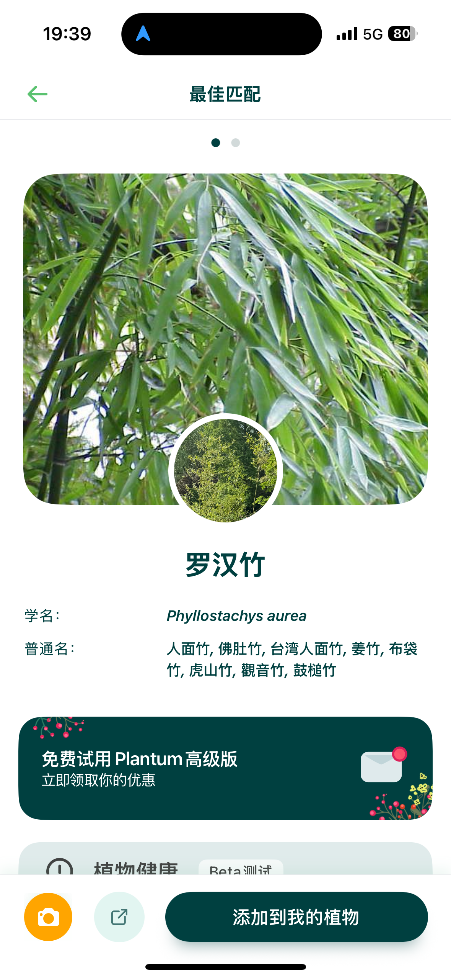 | 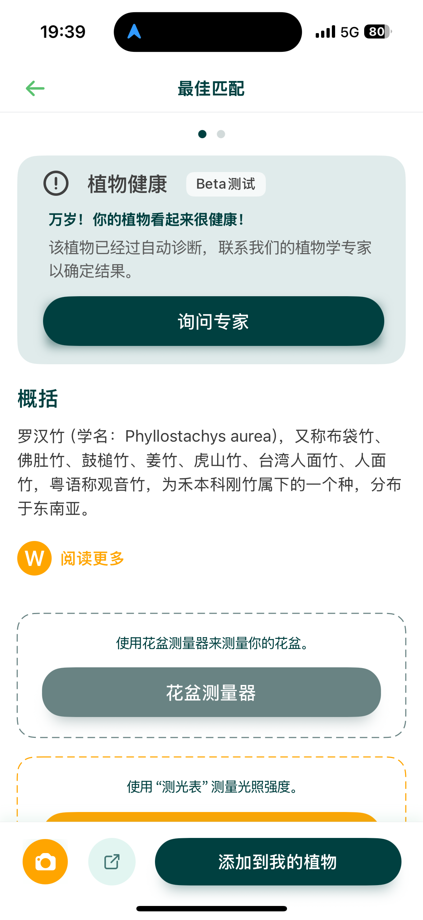 | 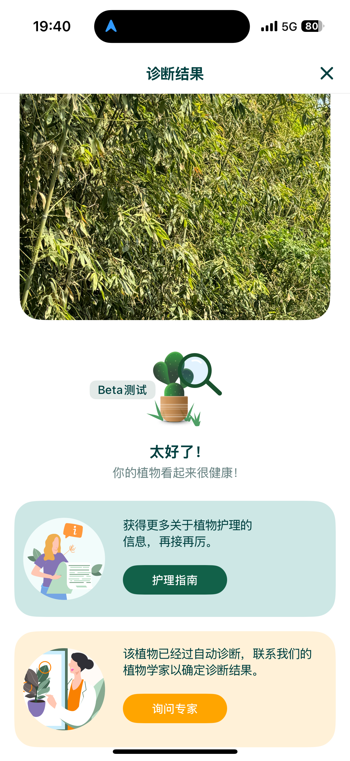

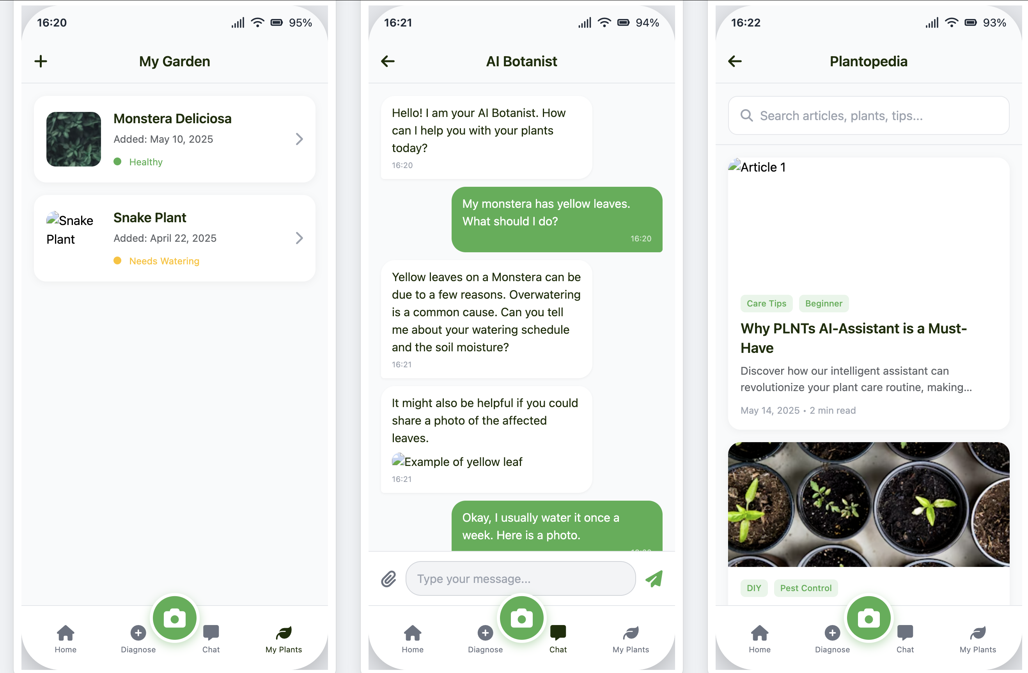

八、坚持可做理由
- 市场需求明确：欧美家庭园艺普及率高，用户痛点清晰
- 竞品验证可行：PictureThis等竞品已验证订阅模式的商业可行性
- 技术可实现：AI识别、诊断等核心技术已相对成熟
- 差异化明显：完整的"识别→诊断→养护→AI咨询"闭环形成差异化优势
- 商业模式清晰：订阅制为主的商业模式简单有效，易于执行
技术成本可控：
AI识别、数据采集等技术成熟，可复用现有解决方案降低开发风险。
低成本冷启动 ：
- 通过ASO 元数据优化，ASO关键词排名优化可进行冷启动。
- 地区策略：优先开拓东南亚等蓝海市场，避开巨头竞争
- 语言本地化：支持10+语言，内容本地化

